Делаем перманентный макияж губ в Киеве
Каждый день тратите время на макияж? Больше не нужно прорисовывать контур, наносить помаду, думать о том, что она смажется в течение дня или подкрашивать губы после обеда/ужина.
Перманентный макияж губ – безболезненная процедура с натуральным эффектом, которая преобразит губы внешне и легко заменит ежедневную необходимость наносить помаду, подправлять макияж в течение дня. Цвет остается с вами при любых обстоятельствах: кушаете, разговариваете, просыпаетесь утром после сна, принимаете ванну - и он не теряется! Губки выглядят аккуратными, присобранными, как будто им придали чуть больше объема, чем природа изначально задумала.
Перманентный макияж губ - это идеальный вариант скрыть недостатки, которые могут быть у каждой:
- размытый или нечеткий контур;
- тусклый или бледный цвет;
- гранулы Фордайса;
- шрамы или пробелы на губах.
Чтобы достичь нужного эффекта, используют следующие техники:
- Акварельная техника - акцент на натуральность. Полупрозрачная, с легким оттенком, который вам больше по душе. По заживлению не будет яркого насыщенного цвета, зато будет естественный легкий тон, как будто губы от природы выглядят так нежно. При этом техника позволяет убрать небольшие изъяны, сделать акцент на контур, сделать губки пухлее визуально.
- Эффект зацелованных губ - очень похожа в своем исполнении на акварельную технику, однако здесь не делается акцент на контуре. Полупрозрачный тон с легким оттенком розового/красного/алого и т. д. Контур и сами губки одной тональности. В таком варианте по заживлению также получаются максимально натуральные и привлекательные губки.
- Сухая кисть/матовая помада - для тех, кто любит плотный прокрас и насыщенный цвет. Здесь можно разгуляться в цветовой палитре и по заживлению получить губки, которые всегда выглядят так, как будто вы только что нанесли помаду. Это может быть как матовый вариант, так и глянец, как захотите. Важно понимать, что в данной технике максимально плотный прокрас. В результате цвет будет ярким и насыщенным. Если хотите подчеркнуть контур, можно сделать акцент на нем.
Выбирайте технику, которая понравится больше всего. Перманентный макияж губ цена в Киеве очень разная. Поэтому есть смысл выбирать оптимальное сочетание цены и качества. Наша команда знает все о перманентном макияже и располагает профессиональными мастерами, которые с удовольствием преобразят губки любой клиентки.
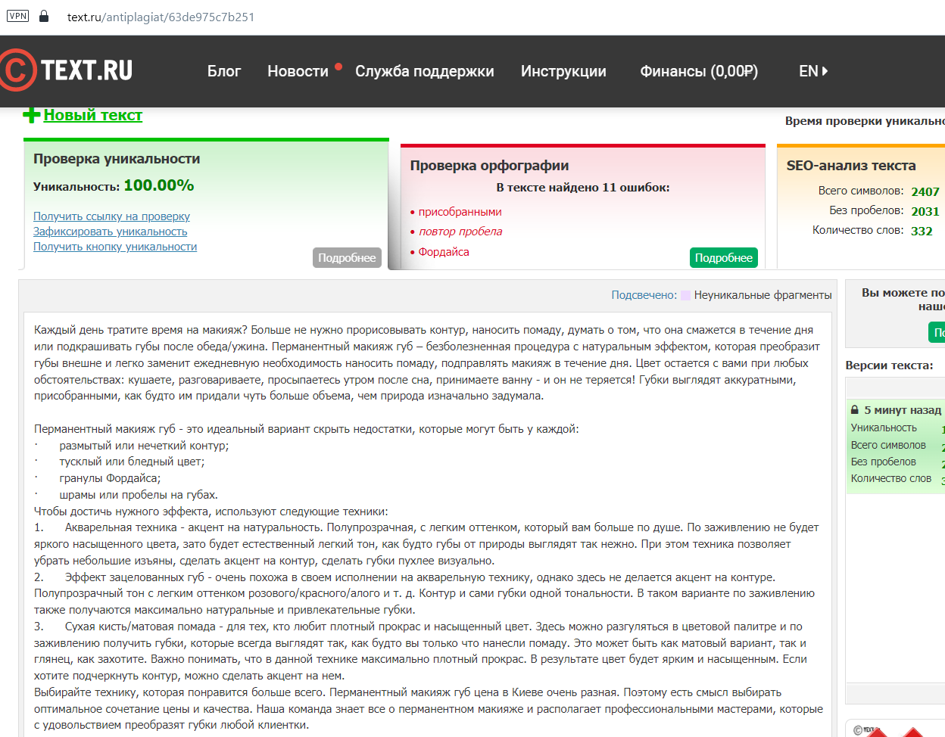

Все про ремувер для удаления татуажа
Ремувер удаляет некачественный татуаж до полного выведения цветного пигмента, с чем до конца не способен справиться лазер. Благодаря специальному химическому составу, ремувер стирает пигмент под кожным покровом, выводя его наружу.
Для проведения успешного удаления перманентного макияжа важно соблюдение следующих правил:
- Использование качественного ремувера.
- Отсутствие у клиентки противопоказаний для удаления татуажа.
- Учитывание особенностей кожи клиента.
- Грамотное применение ремувера, которое требует от мастера высокой квалификации и большого опыта работы.
Ремувер для удаления татуажа отлично справится, если:
🔹 остаток старого перманента незначителен;
🔹 нет ярко выраженного синюшного/серого цвета;
🔹 нет явной асимметрии в любой части бровок/стрелок/губ;
🔹 нужно подготовить кожу перед перекрытием после удаления перманента лазером.
Разновидности ремуверов
Ремувер для удаления татуажа бывает кислотным и щелочным. Кислотный содержит до 10 процентов гликолиевой кислоты, которая выталкивает пигмент на поверхность кожи. Щелочной ремувер имеет в составе кальций, калий и гидроксид натрия. Ранее использовали также соляной ремувер для удаления татуажа, в состав которого входила морская соль. Но он оставляет шрамы и долго заживает. Поэтому мастера перманентного макияжа быстро от него отказались.
Особенности удаления ремувером:
🔸 время процедуры – 30-40 минут;
🔸 нет сильных неприятных ощущений;
🔸 восстановление – примерно неделю, но перекрывать можно не ранее, чем через 3,5-4 недели;
🔸 минимальное воздействие на кожу;
🔸 не вызывает аллергию;
🔸 для полного удаления в сложных ситуациях может понадобиться 4-5, а иногда и 7 процедур.
Заранее нельзя предсказать, насколько эффективной будет первичная процедура удаления ремувером. Оттенок, глубина внесения пигментов старого перманента/татуажа, особенности кожи клиентки, способность реагировать на средство и восстанавливаться – все это влияет на результат. Потратьте чуть больше времени на удаление некачественного перманента и получите зажившие после перекрытия бровки/стрелки/губы, о которых мечтали.
Ассортимент данного онлайн-магазина позволит выбрать качественный и безопасный ремувер для удаления татуажа по отличной цене. Оперативный онлайн сервис и доставка в любой крупный город Украины также приятно порадуют каждого клиента.

